ИСТОРИЯ ВЗАИМООТНОШЕНИЙ РОССИИ И УКРАИНЫ: XX-XXI вв.
Истории надлежит не судить, а объяснять.
Историю нельзя построить на пересказах, только на документах…
Бенедетто Кроче (1866 — 1952), итальянский философ

Цели:
1. охарактеризовать территориальные изменения Украины, СССР и Российской Федерации в XX-первой четверти XXI вв.
2. проанализировать основные факторы, этапы и направления развития российско-украинских отношений в XX в., а также в постсоветский период (1991г.- н. XXI в.)
3. способствовать пониманию причин и факторов, которые привели к началу Специальной Военной Операции
4. развивать навыки работы с учебной и дополнительной литературой, устных публичных выступлений, анализа и синтеза изучаемого материала.
5. способствовать воспитанию чувства патриотизма, интернационализма и толерантности.

Актуальность темы сегодняшнего урока состоит в том, что многие люди в нашей стране хотят разобраться и понять, что же происходит на Украине, выяснить, почему этнически и исторически близкая России страна стала одним из самых недружественных россиянам государств Европы.
Задачи: На основе фактического материала, документов ответить на главные вопросы: что происходило на Украине в XX-первой четверти XXI вв., почему стала возможна СВО?

Цели:
Воспитательные | Образовательные | Развивающие
развитие патриотизма и уважительного отношения к истории России | формирование понимания причин и социально-политической сущности конфликта | развитие умений делать обоснованные выводы и оценки
адекватное отношение к правам и обязанностям гражданина РФ | определение различных последствий конфликта | развитие умений корректно представлять свою позицию
развитие гражданской позиции | понимание исторического урока для России и для Украины | развитие умений представлять аргументы

Общие компетенции:
ОК2. Организовывать собственную деятельность, выбирать типовые методы и способы выполнения профессиональных задач, оценивать их эффективность и качество.
ОК4. Осуществлять поиск и использование информации, необходимой для эффективного выполнения профессиональных задач, профессионального и личностного развития
ОК5. Использовать информационно-коммуникационные технологии в профессиональной деятельности.
ОК7. Брать на себя ответственность за работу членов команды (подчиненных), за результат выполнения заданий.
ОК8. Самостоятельно определять задачи профессионального и личностного развития, заниматься самообразованием, осознанно планировать повышение квалификации.
ОК10. Проявлять гражданско-патриотическую позицию, демонстрировать осознанное поведение на основе традиционных общечеловеческих ценностей.

План
- Украинские земли в начале 20 века. Образование СССР.
- Расширение территории Украины в советский период.
- Взаимоотношения Украины с Россией в постсоветский период. Причины.

  - Украинские земли в начале 20 века. Образование СССР.
Существует устойчивое выражение по отношению к русским, украинцам и белорусам - «братские народы». Объясните, почему? Подумайте и приведите примеры из истории, свидетельствующие о родственной связи наших народов.
История отношений России и Украины полна небывалого единства и созидания, и вместе с тем трагизма, военных конфликтов и предательств.
С точки зрения истории украинский и белорусский этнос формируются примерно с XIII по XVI век. Но даже в Х1Х веке жёсткого разделения и тем более противопоставления трёх народов совсем не было. Огромное значение в дальнейшем развитии наших братских народов имел советский период т.к. более чётко определяются границы территорий. Но именно в этот период и были заложены мины в мирное взаимодействие братских народов.
Полностью нынешние украинские и белорусские земли воссоединились с Россией только в XVII-XVIII вв. Таким образом к концу XVIII века и до 1917 года Украина, Россия и Белоруссия «варились» в общем культурном котле.
Украинские земли общей площадью 700 тыс. кв. км в начале ХХ в. оставались разделёнными между двумя империями – Австро-Венгерской (около 15%) и Российской (85%). Всего на украинских землях проживало 48 млн. человек, в частности 33 млн. украинцев.
Т. О. в начале ХХ в. украинский народ не имел своего государства.
В результате Февральской революции 1917 года в России монархия пала, а затем, по сепаратному Брестскому мирному договору 03.03.1918 г. Украина, Белоруссия, Прибалтика, Финляндия и Польша отделялись от России.
Вспомним основное положение программы партии большевиков по национальному вопросу — право наций на самоопределение — позволило большевикам получить поддержку национальных политических движений. В. И. Ленин полагал, что, получив это право, народы, вставшие на путь социалистического строительства, добровольно начнут движение к объединению в более крупные государственные образования, потому что поймут его выгоды (политические, военные, экономические).
Одним из первых революционных преобразований большевиков пришедших к власти, была «Декларация прав народов России» (02.11. 1917г.), которая провозглашала
- национальное равенство и суверенность всех наций и народностей;
- право народов на свободное самоопределение вплоть до отделения и образования самостоятельного государства (отделение от России Финляндии, Польши, Турецкой Армении).
После окончания Гражданской войны на территории бывшей Российской империи возникло несколько формально суверенных советских республик: РСФСР, Украина, Белоруссия, Азербайджан, Армения, Грузия. В 1922 три кавказские республики объединились в Закавказскую Социалистическую Федеративную Советскую Республику (ЗСФСР).
Сразу же после Октября начался распад государства на самостоятельные государственные образования. Центральная рада Украины сначала также заявила о своей независимости. В годы Гражданской войны на территории бывшей Российской империи возникали и распадались различные национально-государственные образования. Всего их возникло около 80: Украинская народная республика во главе с Центральной Радой, Украинская держава, Западно-Украинская народная республика, Донецко-Криворожская советская республика, Республика Кубанский край, а также другие государственные образования.
25 декабря 1917 года 1-й Всеукраинский съезд Советов, состоявшийся в Харькове, провозгласил Украину Республикой Советов рабочих, солдатских и крестьянских депутатов. В итоге гражданской войны, которая завершилась только к 1920 году, власть УССР постепенно установилась на большей территории Украины.
Как независимая республика УССР была провозглашена 10 марта 1919 года на III Всеукраинском съезде советов, тогда же была принята первая Конституция УССР.
В 1918—1922 гг. перед лицом иностранной интервенции, в условиях экономической разрухи в возникших на территории бывшей Российской империи государственных образованиях, где установилась советская власть, руководством стала осознаваться необходимость военного и экономического сотрудничества.
Как видим, центростремительные силы этих народов оказались сильнее. И уже в декабре 1922 года образовался СССР, в который вошли Украинская ССР, Белорусская ССР и Закавказская ССР. Говорить о том, что Москва захватила эти земли силой — не приходится. Власть большевиков была слабой, и ничто не мешало Украине и Белоруссии развиваться собственным образом.
предпосылки объединения советских республик.
1) потребность в совместной обороне против белогвардейцев и интервентов;
2) военно-политический союз между республиками, сложившийся в годы Гражданской войны и интервенции;
3) общность политического строя и власти в республиках;
4) существование традиционных экономических и культурных связей между национальными окраинами бывшей Российской империи;
5) тесное экономическое сотрудничество для восстановления народного хозяйства.
Движение к объединению началось уже в годы Гражданской войны. Советские республики стали заключать двусторонние договоры об экономическом, политическом и военном сотрудничестве.
Этапы сближения советских республик
Дата | Договор
Декабрь 1920 г. | РСФСР с Украиной — об объединении наркоматов военных и морских дел, внешней торговли, финансов, путей сообщения, труда, почты и телеграфа
Январь 1921 г | РСФСР с Белоруссией — об объединении наркоматов военных и морских дел, внешней торговли, финансов, путей сообщения, труда, почты и телеграфа
Апрель 1921 г. | Между кавказскими республиками заключены соглашения о совместном управлении железными дорогами и объединении внешней торговли
Май 1921 г | РСФСР с Грузинской ССР — об объединении наркоматов
Сентябрь 1921 г. | РСФСР с Армянской ССР — об объединении наркоматов
Январь 1922 г | Между советскими республиками заключен дипломатический союз
Февраль 1922 г. | Соглашение между советскими республиками (РСФСР, Украина, Белоруссия, Азербайджан, Армения, Грузия, Бухарская Республика, ДВР, Хорезмская Республика) о передаче РСФСР прав вести внешнеполитические дела от их имени.
Март 1922 г. | Советские республики Грузия, Армения, Азербайджан объединены в Закавказскую Федерацию
Задание: Проанализируйте таблицу.
- В какой хронологической последовательности советские республики двусторонние договоры об экономическом, политическом и военном сотрудничестве? Предположите, почему.
- Какие вопросы внутренней и внешней политики перешли в совместное ведение республик?
Вывод: Украинскую государственность в ХХ веке создали Ленин и Сталин. Никакого «украинского государства» не существовало до начала ХХ века. Если бы не победы русского оружия, поляки, венгры, немцы, румыны «разобрали» бы земли населенные славянами и просто-напросто их уничтожили, лишив национальной идентичности. Наличие сильного и мощного Русского государства по соседству всегда охлаждало горячие головы.
Итак, Украина стала одной из республик Советского Союза. В первые годы после Гражданской войны политика украинизации привела к увеличению количества украинских школ, вузов. Советская власть проводила политику под лозунгом «национальная по форме, советская по содержанию». 1930-е годы стали весьма насыщенным периодом в истории Украины, в который вместились такие масштабные события, как коллективизация, индустриализация и создание на Украине крупнейших промышленных центров, события, которые оказали значительное влияние на экономику и общество Украины.
За годы нахождения в составе СССР Украина стала высокоразвитой индустриально-аграрной республикой:
- В 1975 г. объём продукции промышленности превзошёл показатель 1940 г. в 12 раз, а 1913 г. — в 86 раз.
- Жизненный уровень населения республики неуклонно повышался. Национальный доход только за 1966 —1975 гг. увеличился в 1,7 раза.
- На момент распада СССР в 1991 году Украина была одной из ведущих союзных республик. Качественное образование, сеть научных и промышленных предприятий, развитое сельское хозяйство, мощный военно-промышленный комплекс, выпускающий ракеты, транспортные самолёты и танки. Важнейший ресурс независимой Украины – люди, примерно 51 млн граждан с достаточно высоким уровнем образования и профессиональной подготовки. Таким образом, Украина в 1991 году обладала мощным потенциалом.
- Наконец, территория Украины за 1922-1991 гг. выросла в полтора, а население – почти в два раза.
Каким же образом это произошло?
2. Расширение территории Украины в советский период.
23 августа 1939 г. в Москву прибыл министр иностранных дел Германии И. Риббентроп. В ночь на 24 августа был подписан, а на следующий день опубликован советско-германский Договор о ненападении сроком на 10 лет, одновременно с договором был подписан секретный дополнительный протокол, содержавший разграничение "сфер интересов" Советского Союза и Германии.
Решение советского правительства заключить договор о ненападении с Германией было при тех обстоятельствах вынужденным, но вполне естественным и обоснованным, так как добиться создания эффективной антигитлеровской англо-франко-советской коалиции не удалось.

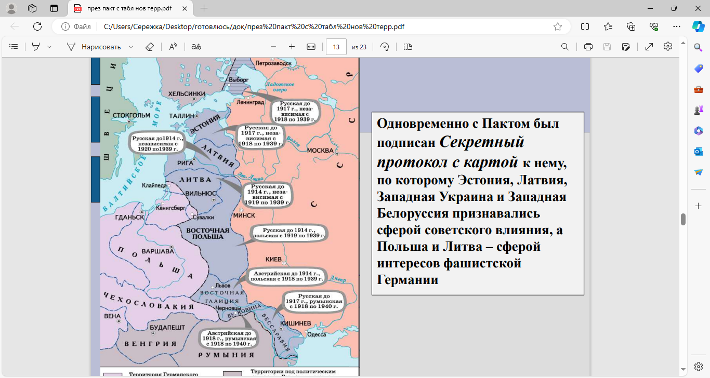

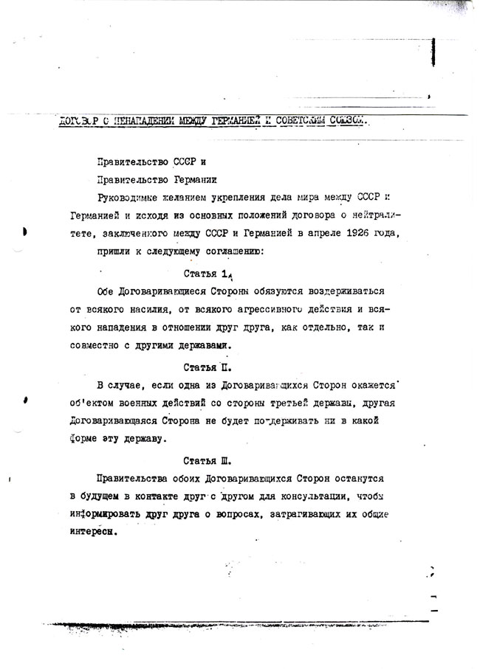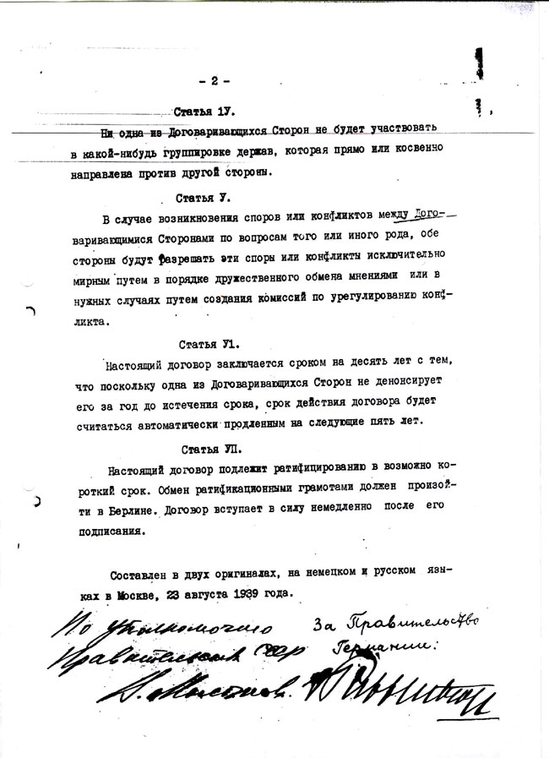
К договору прилагался секретный дополнительный протокол о разграничении сфер обоюдных интересов в Восточной Европе на случай «территориально-политического переустройства». Протокол предусматривал включение Латвии, Эстонии, Финляндии, восточных «областей, входящих в состав Польского государства» и Бессарабии в сферу интересов СССР, Литву и запад Польши — в сферу интересов Германии.

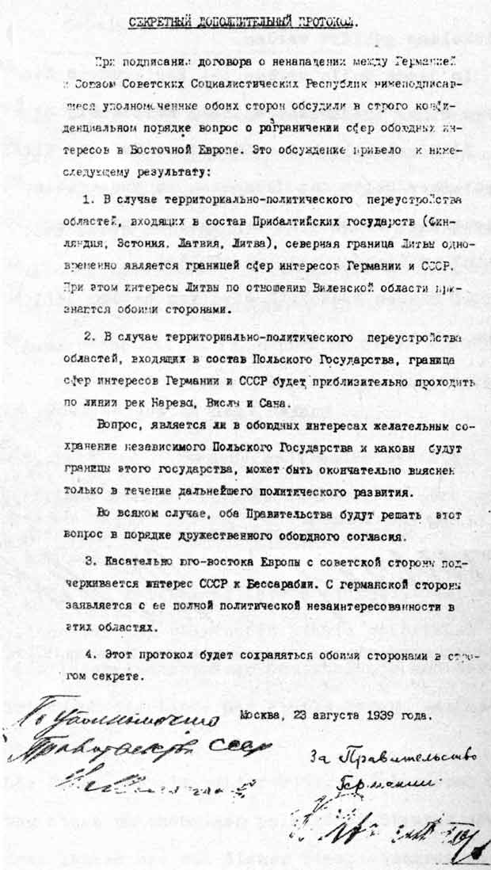
Присоединив к Советскому Союзу Западную Белоруссию и Западную Украину, а также Прибалтийские республики, и тем самым отодвинув на запад границы нашей страны, СССР обеспечил себе большую безопасность за счет ограничения продвижения немецких войск на восток, советские границы действительно были отодвинуты на 200 - 300 километров на запад.
Из секретного дополнительного протокола к советско-германскому договору о ненападении (23 августа 1939 г.)
«…При подписании договора о ненападении между Германией и Союзом Советских Социалистических Республик нижеподписавшиеся уполномоченные обеих сторон обсудили в строго конфиденциальном порядке вопрос о разграничении сфер обоюдных интересов в Восточной Европе.
Это обсуждение привело к нижеследующему результату:
1) В случае территориально-политического переустройства областей, входящих в состав Прибалтийских государств (Финляндия, Эстония, Латвия, Литва), северная граница Литвы является одновременно границей сфер интересов Германии и СССР…
2) В случае территориально-политического переустройства областей, входящих в состав Польского Государства, границы сфер интересов Германии и СССР будут приблизительно проходить по линии рек Нарва, Вислы и Сана…
3) Касательно юго-востока Европы с советской стороны подчеркивается интерес СССР к Бессарабии.
С германской стороны заявляется о ее полной политической незаинтересованности в этих областях».
Задание. Проанализируйте документ.
1. Как вы думаете, почему этот протокол был секретным?
2. Перечислите территории, попавшие в сферу интересов СССР.
3. Как вы думаете, какая страна получила бо́льшие выгоды от заключения этого договора?
По мнению ряда историков, благодаря договору Советский Союз:
- Вернул территории, ранее принадлежавшие Российской империи, расширив таким образом свои пределы.
- Отложил на два года начало войны и избежал войны на два фронта
- Предотвратил создание враждебной ему коалиции между Германией, Англией и Францией.
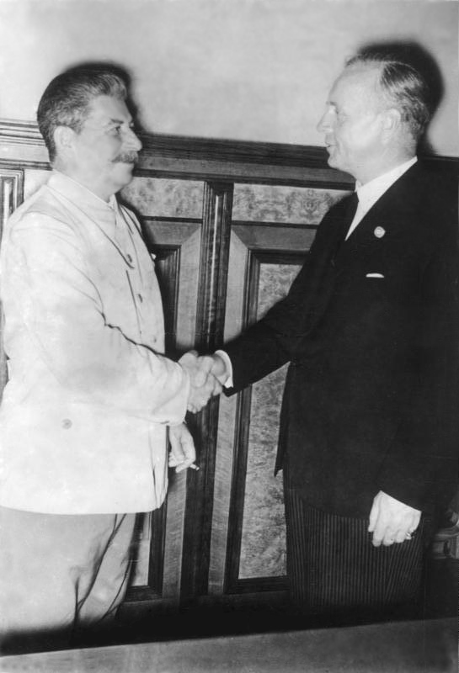
И. В. Сталин и министр иностранных дел Германии И. Риббентроп.

Передача Крыма от РСФСР к УССР в 1954 году
В 1954 году Н.Хрущев инициировал процесс передачи Крыма из состава РСФСР в состав УССР. Вопрос передачи аргументировали близостью расположения Крыма и Украины, а также взаимосвязью в экономическом и культурном аспектах двух республик. Забегая вперед нужно отметить, что процесс передачи Крыма в состав Украины был незаконным и противоречащим действующей Конституции РСФСР и Главному закону СССР.
Главный вопрос, которым задается современная история, заключается в том, чем руководствовался Хрущев, когда передавал Крым Украине? Однозначного ответа на этот вопрос не существует и, скорее всего, достоверного ответа мы не получим никогда.
Наиболее разумная и аргументированная версия почему Хрущёв передал Крым в состав УССР: Хрущев, боровшийся в 1954 году за единоличную власть в СССР, использовал Крым как разменную монету, чтобы его поддержали в компартии УССР, сам Никита Хрущёв был выходцем из партийного аппарата украинской ССР и фактически возглавлял данный субъект долгое время.
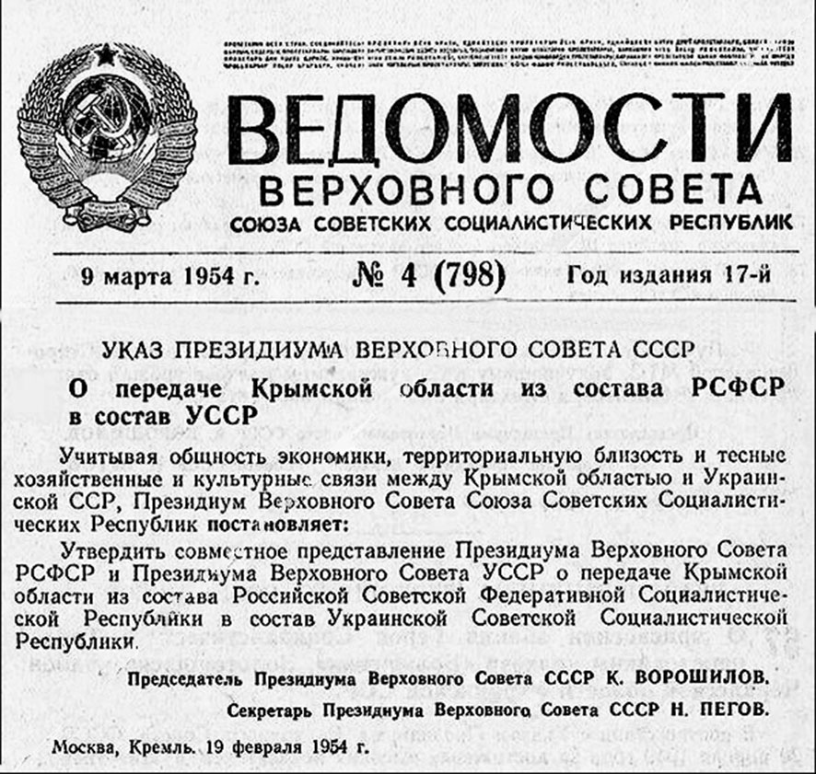
Газета Ведомости - заметка о передачи Крыма Украине.

Как создавалась Украина
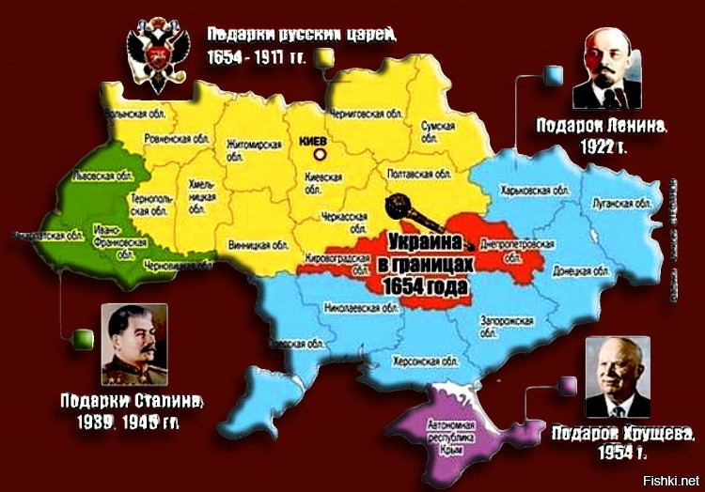
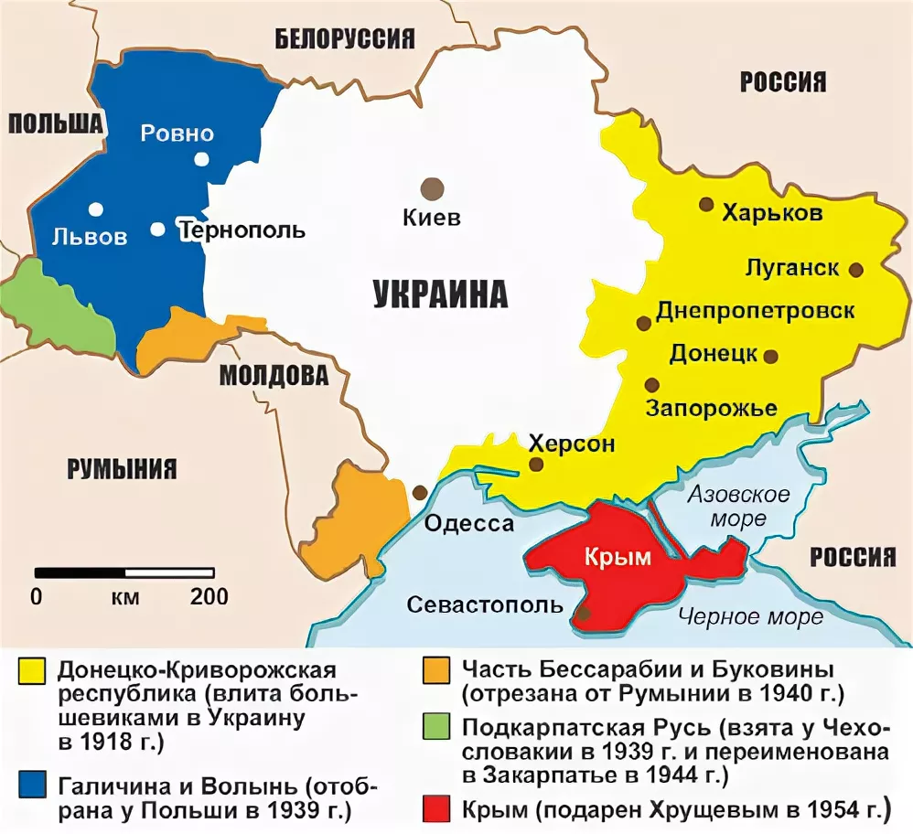

Задание. Проанализируйте карту. Перечислите территориальные приобретения Украины в XX веке.

- Взаимоотношения Украины с Россией в постсоветский период. Причины.
В 1991 году не стало Советского Союза. Россия, Украина и Белоруссия стали развиваться как самостоятельные государства. Однако экономические, культурные и этнические связи никуда не делись. Россия была экономическим центром для этих государств, что логично, учитывая двухсотлетнюю историю в рамках одного государства: сначала в рамках Российской империи, а затем и в рамках СССР, оба народа славянские, преимущественно православные, между ними на протяжении столетий существовали тесные связи, нередки смешанные браки.
Бывшие союзные республики, в том числе и Россия, переживали сложнейший период. На территориях некоторых из них вспыхнули кровавые конфликты. Сложная политическая и экономическая ситуация сложилась в России. Возникла угроза ее распада. История этих двух стран имеет множество периодов, и кратко изложить ее всю не так-то просто.
В начале 90-х годов в отношениях Украины с Россией было много неурегулированных вопросов: Крым, ядерное оружие, Черноморский флот, русскоязычная община, экономические проблемы и т.д.
Уже тогда политические элиты США и ЕС начали активные действия по выводу Украины из зоны политического и культурного влияния России.
В это время в соседней Украине происходили события, которые в нашей стране, победившей фашизм в годы Великой Отечественной войны, были совершенно непонятны и вызывали недоумение и возмущение.
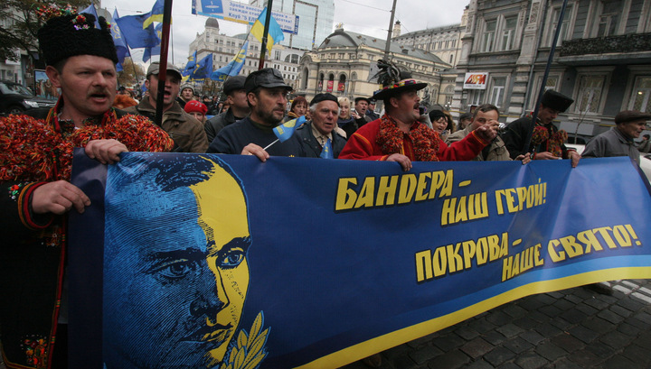
Это марш бандеровцев - украинских националистов. Подобные марши стали еще в 90-е годы проходить в городах Украины. Почему же Россия никак не реагировала на эти события? Именно в это время в самой России сложилась сложная внутриполитическая ситуация. Достаточно вспомнить противостояние Президента Ельцина и Верховного Совета, закончившееся расстрелом Белого дома. Две чеченские войны.
Кто же такие бандеровцы, какой след они оставили в истории народов России, Белоруссии, Польши, самой Украины?
В годы Великой Отечественной войны они "прославились" зверствами против мирного населения. Причем, их жестокость удивляла даже немцев. Они убивали русских, украинцев, белорусов, поляков... Бабий Яр в Киеве, Хатынь в Белоруссии, Волынская резня... Вот только несколько наиболее известных фактов, свидетельств преступлений бандеровцев.

"Бандеровцы хранили фото своих зверств в Бабьем Яру для семейного альбома"

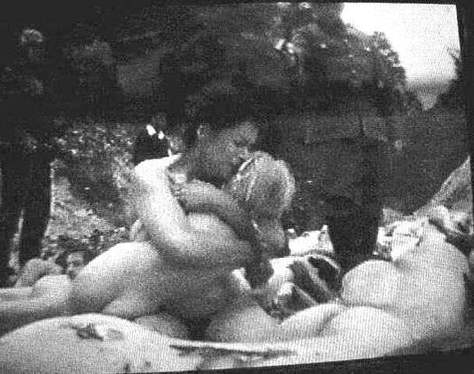
На этом страшном кадре – Киев, сентябрь 1941 года. Бабий яр. Мать за секунду до гибели прижимает к себе ребенка. Человек в форме СС, который убьет ее и ребенка через секунду-другую – не немец. Он украинец, точнее – уроженец Западной Украины, из Житомира. Служил в дивизии «Галичина» За два дня 29-го и 30-го сентября 1941 года зондеркоманда «4а» под командованием штандартенфюрера Пауля Блобеля при участии двух команд полицейского полка «Юг» и украинской вспомогательной полиции расстреляли в этом овраге 33 771 человека (это количество не включает малолетних детей до 3-х лет, которых тоже убивали в эти два дня. На этом расстрелы не прекратились. Дальнейшие расстрелы евреев прошли 1 и 2 октября, 8 октября и 11 октября 1941. Давайте "услышим" голос свидетельницы тех страшных событий:
"Русские мужья провожали своих еврейских жен. Русские жены провожали своих еврейских мужей. Приближаясь к Бабьему Яру, мы услышали стрельбу и нечеловеческие крики. Я начала понимать, что здесь происходит, но маме ничего не говорила… Когда мы вошли в ворота, нам велели сдать документы и ценные вещи и раздеться. Один немец подошёл к маме и сорвал с её пальца золотое кольцо. Я увидела, как группа за группой раздеваются женщины, старики и дети. Всех подводят к открытой яме, и автоматчики расстреливают их. Затем подводят другую группу… Я своими глазами видела этот ужас. Хотя я находилась не совсем близко от ямы, я все равно слышала жуткие крики обезумевших людей и приглушённые голоса детей, звавшие: «Мама, мама…» Свидетельское показание Дины Проничевой, выжившей в Бабьем Яру
«Нехватка жилья, особенно в Киеве, в результате обширных пожаров и взрывов была ощутимой, но после очищения от евреев её удалось устранить благодаря вселению в освободившиеся квартиры… 29 и 30 сентября спецобработан 31771 еврей…» Генрих Мюллер. Отчет № 6, от 31 октября 1941 г.
Хатынь
22 марта 1943 года карателями была сожжена деревня Хатынь в Белоруссии вместе с 149 ее жителями. Командовал карателями гауптштурмфюрер Григорий Васюра, который в самом начале войны перешел на сторону немцев и потом командовал карательным батальоном, состоявшим в основном из украинских националистов, и отличавшемся особой жестокостью.
Под непосредственным руководством Васюры полицейские согнали всё население Хатыни в колхозный сарай и заперли в нём. Тех, кто пытался убежать, убивали на месте. Среди жителей деревни были многодетные семьи: так, например, в семье Иосифа и Анны Барановских было девять детей, в семье Александра и Александры Новицких — семеро. В сарае заперли также Антона Кункевича из деревни Юрковичи и Кристину Слонскую из деревни Камено, которые оказались в это время в Хатыни. Сарай обложили соломой, облили бензином, переводчик-полицейский Лукович поджёг его. Из взрослых жителей деревни выжил лишь 56-летний деревенский кузнец Иосиф Иосифович Каминский (1887—1973). Обгоревший и раненый, он пришёл в сознание лишь поздно ночью, когда карательные отряды покинули деревню. Ему пришлось пережить ещё один тяжкий удар: среди трупов односельчан он нашёл своего сына Адама. Мальчик был смертельно ранен в живот, получил сильные ожоги. Он скончался на руках у отца. Иосиф Каминский с сыном Адамом послужили прототипами знаменитого памятника в мемориальном комплексе.
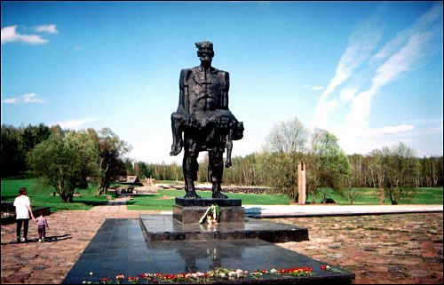
Волынская резня
Эта ужасная трагедия стала следствием этнополитического конфликта, сопровождавшийся массовым уничтожением Украинской повстанческой армией всех тех, кто не являлся украинцем, на территориях Генерального округа Волынь-Подолье, включая детей и женщин
Волынская резня началась 9 февраля 1943 г. с нападения банды УПА на село Паросля, где было убито около 200 поляков. Организаторами Волынской резни были вожди УПА - Роман Шухевич, Микола Лебедь и Роман Клячкивский. Число поляков - жертв ОУН-УПА около 80 тысяч человек.

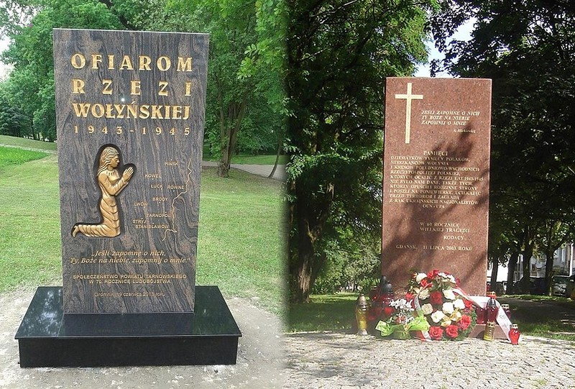
Памятник жертвам Волынской резни

Генералу Петру Ивановичу Ивашутину, бывшему в 1952 году министром государственной безопасности Украинской ССР, приписывают такие слова, которые он сказал руководителям украинского правительства, покидая Киев перед отъездом в Москву на новую должность: «Борьба с бандеровцами не окончена. Пройдут годы, осужденные отбудут свои сроки. Далеко не все из них вернутся на Украину раскаявшимися. Вырастут дети и внуки репрессированных. В их душах сохранится обида за судьбу своих отцов и дедов... При мощной подпитке с Запада, на волне украинского национализма и русофобии бандеровщина возродится».
Сейчас, когда все мы является свидетелями того, как бандеровщина на Украине действительно возродилась, а наследники Бандеры принесли украинскому народу неисчислимые страдания, остается только удивиться прозорливости генерала Ивашутина, который смог так точно предсказать, как события будут развиваться уже в наше время.
Чем же объяснить такую живучесть бандеровщины, которая сумела возродиться еще в более дикой форме спустя 70 лет после того, как Украинская повстанческая армия (УПА) прекратила вооруженную борьбу в 1949 году, и почему нацизм стал ее идейным содержанием?
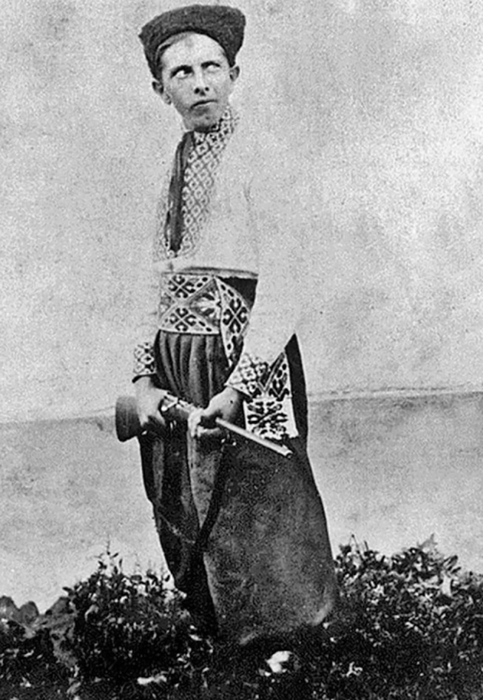
Юный Бандера: уже готов убивать
Организация украинских националистов (ОУН), чьим вооруженным крылом была УПА (1942 г. - Украинская Повстанческая Армия), была создана в ещё в 1929 году на съезде украинских националистических организаций.
Особой активностью на Западной Украине среди членов молодежного крыла ОУН выделялся Степан Бандера — молодой человек с огромными психологическими комплексами, непомерными амбициями и раздутым эго. И это не преувеличение. Олесь Бузина — украинский писатель, убитый националистами, так описывал любимое занятие Бандеры в детстве: «А котов он душить обожал! Это было его любимое детское занятие — как другим мультфильмы смотреть. Он на кошаках силу воли и беспощадность к врагам нации оттачивал!»
Бандеру еще в школьные годы привлекли идеи идеологов и теоретиков ультраправых и фашистских движений, особенно Дмитрия Донцова с его идеей интегрального национализма. По Донцову движущими силами украинского национализма являются воля; физическая сила; насилие сильного над слабым; территориальная экспансия; расизм; возвышение украинской нации над всеми другими; фанатизм; беспощадность к врагу; ненависть ко всему чужому; исповедование принципа — все хорошо, что полезно нации. То есть, если не знать, что эти идеи принадлежат Донцову, то можно безошибочно констатировать, что точно такие же идеи проповедовали немецкие нацисты. Вообще вся теория интегрального национализма применительно к Украине — это обоснование украинской исключительности.
Бандера увлекся эклектическими идеями Донцова, но неистово усвоил только в два тезиса: украинский народ уникален и что он подвергался многовековой эксплуатации и национальному унижению со стороны евреев, поляков и русских, за что их, т.е. — евреев, поляков и русских, надо уничтожать, а также тех украинцев, которые не разделяли высокие устремления украинского национализма. Бандеру, как и многих молодых людей, привлекли именно экстремистские идеи Донцова, откуда и сформировалось преклонение перед силой, насилием и глубокой убежденностью в том, что украинское государство может быть создано лишь путем вооруженной борьбы.
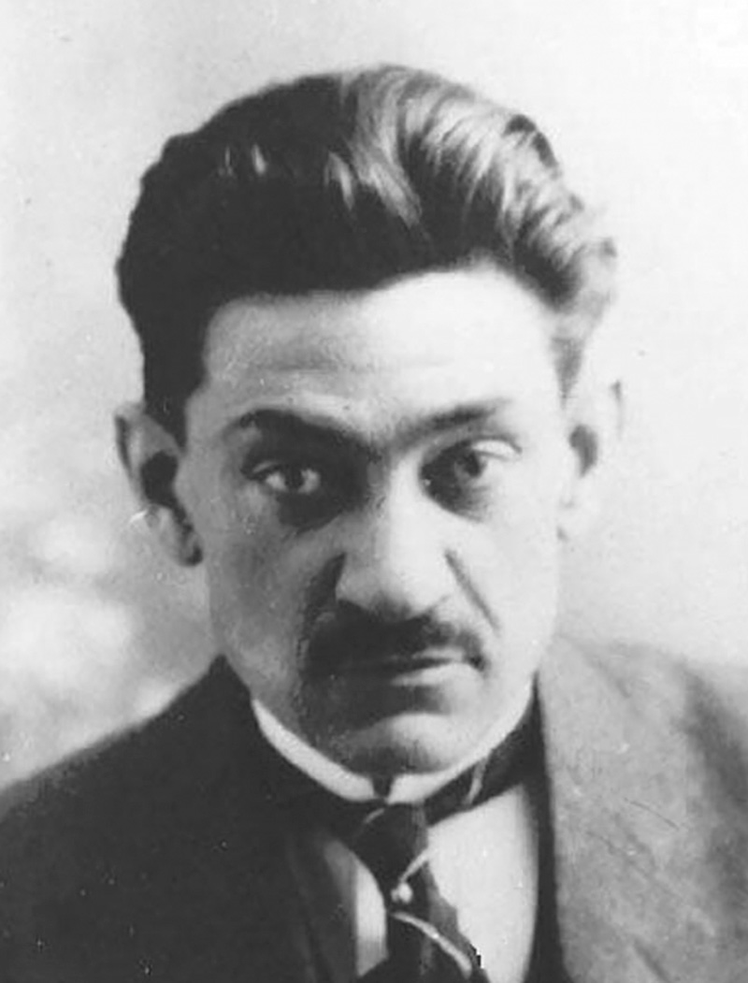
Идеолог украинского национализма Дмитрий Донцов
В 1935 году Бандера был приговорен польским судом к смертной казни, которая позже была заменена на пожизненное заключение. 1 сентября 1939 года, когда гитлеровцы начали оккупацию Польши, воспользовавшись неразберихой, Бандера с группой украинских националистов покинул лагерь и двинулся в сторону Львова, в который 22 сентября вошли советские войска. 14 ноября 1939 года 3-я Внеочередная сессия Верховного Совета УССР приняла постановление о принятии Западной Украины в состав Украинской Советской Социалистической Республики. Предвидя скорое уничтожение Польши как государства, Бандера свою ненависть теперь перенаправил на большевиков, оккупировавших его край, т.е. на Советский Союз.
Однако пока Бандера находился в лагере, в самой ОУН произошли существенные перемены: в 1938 году организацию возглавил другой лидер ОУН Андрей Мельник. И хотя идеологических разногласий между Мельником и Бандерой не было, в вопросах тактики и стратегии борьбы украинского националистического движения их взгляды не совпадали. Бандера был сторонником опоры на собственные силы, подготовки к масштабной партизанской войне, невзирая на внешнеполитические обстоятельства, и более радикальных методов ведения борьбы. Мельник же предлагал ориентироваться на Германию, готовить вооруженные отряды и в случае начала войны выступить на стороне немцев в качестве союзной армии вермахту. За это, кстати, Мельник подвергся критике молодых радикалов, которые считали, что руководить ОУН в такое непростое время должен более волевой и деятельный Бандера.
От сотрудничества с Советским Союзом в достижении своей цели руководители ОУН отказались по принципиальным соображениям. Единственным союзником оставалась Германия, которая к тому же имела свои счеты с Польшей. Поэтому украинские националисты с воодушевлением восприняли известие о нападении гитлеровской Германии на СССР, рассматривая его как многообещающую возможность восстановить независимость Украины.
О сотрудничестве Бандеры и Мельника с абвером подробно засвидетельствовал на Нюрнбергском процессе бывший начальник отдела Абвер-ІІ полковник Эрвин Штольце: «Мною лично было дано указание руководителям украинских националистов, германским агентам Мельнику (кличка Консул-1) и Бандере (Консул-2) организовать сразу же после нападения Германии на Советский Союз провокационные выступления на Украине с целью подрыва ближайшего тыла советских войск, а также для того, чтобы убедить международное общественное мнение в происходящем, якобы, разложении советского тыла... Несмотря на то, что во время моей встречи с Мельником и Бандерой оба они обещали принять все меры к примирению, я лично пришел к выводу, что это примирение не состоится из-за существенных различий между ними. Если Мельник спокойный, интеллигентный чиновник, то Бандера — карьерист, фанатик и бандит».
Роман Шухевич, ещё один «герой» украинских националистов.
В батальоне «Нахтигаль» он занимал должность заместителя командира в чине капитана.
Буквально за первые три дня июля 1941 года батальон уничтожил во Львове около 4 тысяч евреев, 5 тысяч украинцев и несколько тысяч поляков. Но это было только начало. Массовые расстрелы советских граждан в Бабьем Яру фашисты и их подручные из Буковинского куреня ОУН Петра Войновского начали 29 сентября 1941 года. Кошмар Бабьего Яра, длившийся ровно два года (как правило, расстрелы производились по вторникам и субботам), унес жизни более 100 тысяч человек. И таких мест на Украине было много. Только в окрестностях Львова в Яновском концлагере погибли 300 тысяч человек, а в Лычаковском — 200 тысяч человек. При помощи ОУНовцев 2,3 млн. жителей Украины было угнано на каторжные работы в Германию. [14]
Узнав о событиях во Львове, Гитлер, якобы, заявил шефу Главного управления имперской безопасности Генриху Гиммлеру: « Партайгеноссе Гиммлер, наведите порядок с этой бандой». И уже 3 июля немецкие представители строго поговорили с Бандерой и пригрозили ему репрессиями, если он не угомонит своих сторонников.
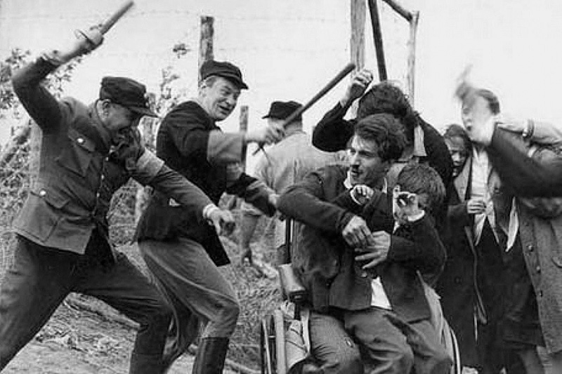
«Будни» украинских полицаев
Самое страшное, что именно эти люди сейчас - герои на Украине. Они и их потомки пришли сегодня там к власти в результате государственного переворота, названного революцией Достоинства.
Давайте еще раз зададим вопрос:
-Как должны относиться мы к тому, что произошло в некогда братской стране после всего того, что мы узнали?
-Что же произошло на Украине и можно ли это считать случайностью?
-А, может быть, это было кому - то нужно? Тогда кому и зачем?
Конечно, такие события не происходят случайно. Мы уже с вами говорили о тех трудностях, которые наша страна переживала в 90 - е годы. Наши заклятые "друзья" на Западе, прежде всего, в США, очень надеялись, что Россия больше никогда не станет великой державой. Но уже в начале 2000 - х годов они вдруг увидели страну, которая стремительно возрождала свое могущество. С этим они смириться не могли. Стали разрабатываться антироссийские программы, целью которых стало нанесение удара по нашей стране, используя антироссийские, националистические силы на Украине. Соединенные Штаты не жалели денег на подготовку тех, кто в 2014 году вышел на Киевский майдан с винтовками и коктейлями Молотова. Народу Украины, чтобы оторвать его от России, были обещаны европейская сытость и безвизовый режим передвижения по странам ЕС. А главным врагом объявлялась Россия. В результате на западной границе нашей страны было создано враждебное нам государство, лидеры которого во всех своих неудачах и бедах, войне, развязанной ими же на Донбассе, обвиняли РФ и лично . В. В. Путина. Им удалось ввести в заблуждение и часть украинского общества. Но, к счастью, не все на Украине поддержали и поддерживают этот кровавый режим.
Таким образом, мы увидели, что Киев - это начальный пункт антироссийского плана. Главным же, конечным пунктом должна была стать Москва: дестабилизация, десуверенизация и окончательное расчленение уничтожение России. Это же подтверждают слова американского политолога З. Бжезинского, который сказал буквально следующее: "Украина - это ключ к великой России".
Кроме того, одной из главных целей ЕС и США - продвинуть и разместить свои военные базы на границе с Россией.
Таким образом, можно сформулировать главную цель, которую ставил Запад, поддерживая и финансируя так называемую революцию Достоинства: провести репетицию по поглощению России, ликвидации ее как государства, установлению гегемонии Запада, т. е., решение тех задач, которые оказались не по зубам даже в смутные 90 - е годы.
Мы понимаем, что Украина сейчас тяжело больна. Нужно время, чтобы наступило выздоровление. Все в мире развивается по естественным законам. Если их нарушать, погибнет природа и человек как часть этого естества. Бандеровщина - бесчеловечное, уродливое, преступное явление. Это то, что расчеловечивает людей, то, что гибельно самой природе человека. А потому оно рано или поздно должно исчезнуть, как каннибализм, рабовладение, фашизм... Возобладает историческая память. Память об общей истории украинского и русского народа, общей борьбе против врагов, общих праздниках и буднях, то есть о том, что объединяет и роднит настоящих братьев.
Домашнее задание.
Объясните, почему российско-украинские отношения имеют такое большое значение. Предположите, каковы перспективы российско- украинских отношений? Аргументируйте свой ответ.

